Completa le piramidi inserendo il numero corretto.
Ricorda, nella piramide somma, il numero scritto sopra è la somma dei due numeri scritti sotto.

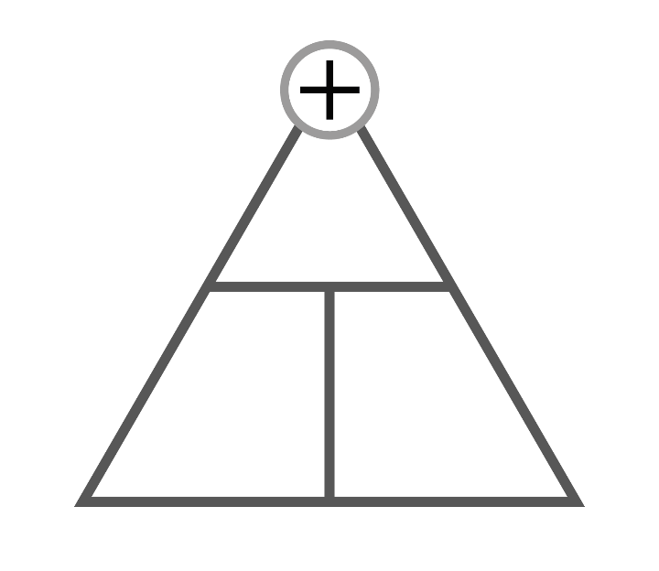
6
3
1
5
8
2
2
2
4
0
1
9

